公益財団法人 日本漢字能力検定協会② | 活動  場所 | 室内
漢字のびのびプリント  ～豆知識やクイズなど、  楽しく学べる仕掛けがたくさん！～  ＜プログラム内容＞  漢検の出題問題とともに豆知識やクイズなどの仕掛けで楽しみながら、様々な分野の漢字学習ができるプリントです。  ＜教材サンプル＞  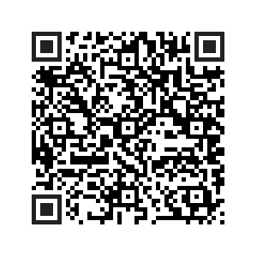  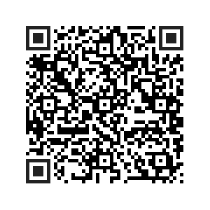  ４～６年生用→  １～3年生用→  上記はサンプルです。いくつかのバリエーションからお届けいたします。 | 対象  学年 | 全学年 | 必要  経費 | 無
 | 定員 | なし | 所要  時間 | ―
 | 準備物 | 筆記用具
 | その他 | 【仕様】  ・A3サイズ/両面カラー  ※小学校1－3年生用/小学校4-6年生用  のどちらをご希望か、打合せ時にご相談ください。

